## 泗洪概况

泗洪县地处江苏西北、淮河下游，东临洪泽湖，西与安徽接壤，位于长三角经济区和江苏沿海经济带交叉辐射区域，行政区划面积2731平方公里，人口110万，是中国著名的名酒之乡、螃蟹之乡、生态旅游之乡，全国“绿水青山就是金山银山”实践创新基地。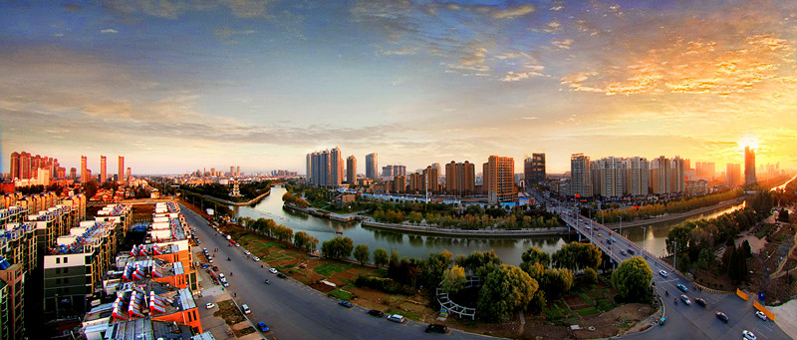

## 自然条件

我县位于江苏省西北部，淮河中游，东临中国五大淡水湖之一的洪泽湖，西接安徽省泗县、五河县、明光市。地理坐标为北纬33°08′―33°44′，东经117°56′―118°46′，县境南北最大纵距67.1公里，东西最大横距78.5公里。境内地形以平原、岗地为主，亦有零星丘陵，地形起伏，形如姜状。西南和西部有零星残丘蛰伏于宽广岗地之上，北部为黄泛平原，南部和西南部为岗地与平原相间排列地形。总地势是西南、西部高，东南、南部低，最高点海拔62.8米，最低点海拔11.6米。泗洪属东亚季风区，又属北亚热带和北暖温带的过渡区，季风显著，四季分明，雨量集中，雨热同季，冬冷夏热，春温多变，秋高气爽，光能充足，热量富裕。年均气温14.6度，年均降水量893.9mm，年均日照总时数2326.7小时，无霜期213天，降雪日9.2天，年均风速3.7m/s。土壤具有多宜性，有黄潮土、砂礓黑土、淋溶褐土三大类、31个土种，宜旱、宜水、宜林、宜牧；农业生产条件得天独厚，农作物、林木、水产、畜禽种类繁多。矿产资源丰富，地下蕴藏有石英砂、金刚石、铁锰结核矿、褐铁矿、澎润土、天然矿泉水等矿产资源。

## 旅游资源

做成点击图片进入网页的效果

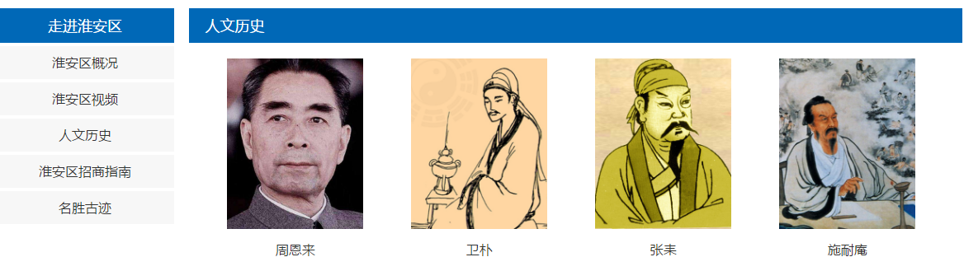

每一个景区选择一个做封面，剩下的几张图用作网页文本图片

### 1.洪泽湖湿地景区

洪泽湖湿地景区（国家AAAA级旅游景区）：坐落于“美丽富饶、日出斗金”的中国第四大淡水湖洪泽湖西北岸，北枕历史悠久的古汴河，南依烟波浩渺的洪泽湖，是泗洪县充分利用洪泽湖湿地国家级自然保护区的资源优势打造的集观光旅游、生态休闲、科普教育等为一体的旅游区。洪泽湖湿地景区先后被评为国家4A级旅游景区、长三角世博之旅示范点、中国十大生态休闲基地、江苏省省级自驾游基地及江苏省摄影基地等称号。每年都荣获宿迁市优秀旅游景区称号，是江苏省最具代表性的新兴生态旅游景点。

景区目前已建成多媒体展示馆、湿地生态博物馆、湿地水族馆、湿地景观立体电影演示厅、荷花大观园、千荷园、鱼族馆、游船码头、水车体验区、垂钓中心、湿地芦苇迷宫、精品荷花池等旅游景点，建有水上网球场、沙滩排球场、水上运动中心等健身运动项目，配套建设了金水山庄度假村、游客服务中心、湿地管护中心等服务设施。景区内湖水浩淼，原野广袤，荷苑飘香，曲桥蜿蜒，芦荡深深，百鸟齐鸣，置身其中，宛如走进一幅原始、自然的旖旎画卷。

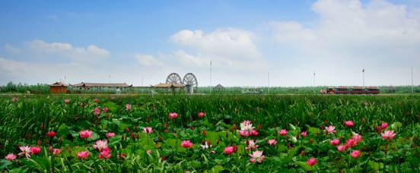

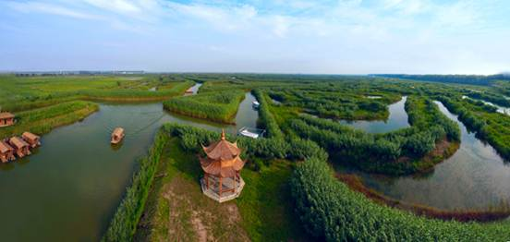

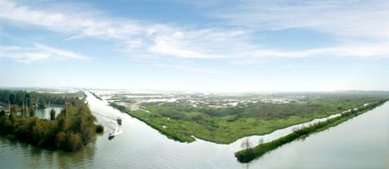

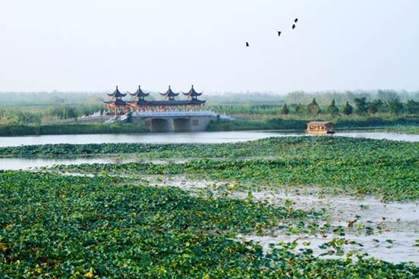

### 2.双沟酒文化旅游区

双沟酒文化旅游区（国家AAAA级旅游景区）：位于苏皖两省三县交汇处的酿酒古镇——双沟镇，素有“鸡鸣听两省，酒熟香三县”之称，酿酒历史悠久，始于秦汉，兴盛于明清，历史悠久，有着“名驰冀北三千里，味占江淮第一家”之美誉。

2017年创建全国4A级旅游景区，景区占地面积约2.8平方公里，东濒75万亩洪泽湖湿地、南临淮河，相对湿度达到80%，被誉为是“建在湿地上的名酒厂”，与法国白兰地产区、苏格兰威士忌产区并称“世界三大湿地名酒产区”

景区建有品酒园、地下酒海、珍宝洞、醉猿广场、明皇祭祀台、双沟老街、朱家槽坊、淮上客栈、1955纪念园、24连跨酿酒车间、包装物流中心等11个旅游景点，这里是集传统酿酒文化传承、现代化白酒生产、生态休闲、饮酒体验为一体的特色工业旅游景区。

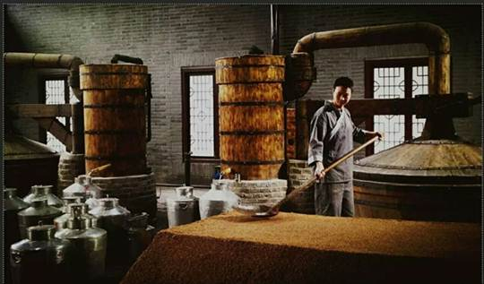

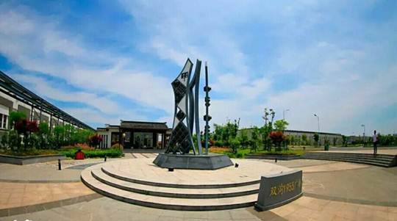

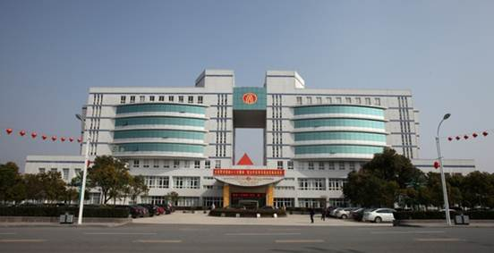

### 3.稻米文化馆

稻米文化馆（国家AAA级旅游景区）：建于2014年，景区占地总面积575亩，建筑总面积7300平方米，是江苏省单体面积最大的稻米文化展览馆。展馆外观呈米斗型，寓意“天下粮仓”，共有四个展厅，分别展示了泗洪八千年的稻米历史、大米的营养价值和泗洪稻米农业科技的迅猛发展等。展馆内的创意厨房，展示了当地特色米食文化。稻米展销区域，提供了泗洪“蟹园大米”等多种地方特色品牌大米及米制品展览与销售。泗洪大米产自洪泽湖西岸，外观整齐，色泽明亮，蒸煮清香浓郁，口味香甜，回味无穷。 2016年，泗洪大米被农业部列入“中国名优农产品目录”。

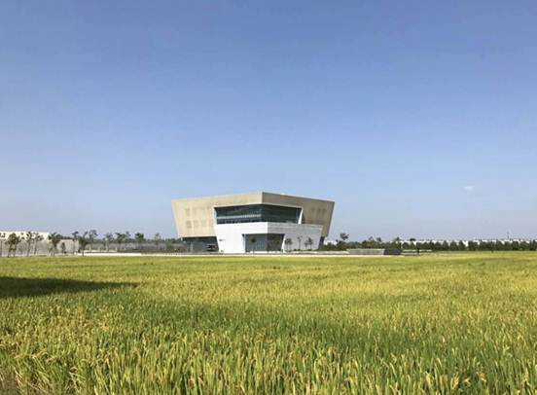

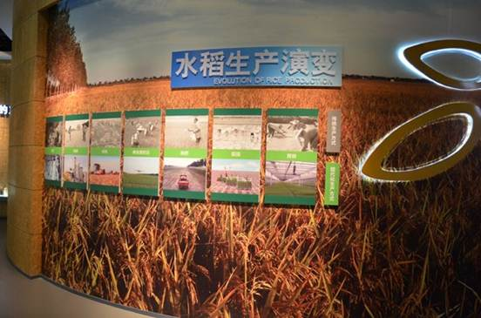

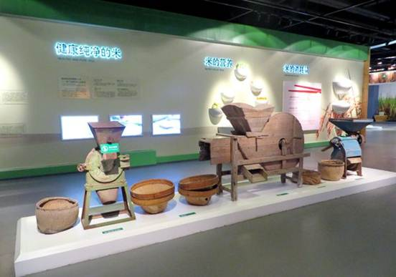

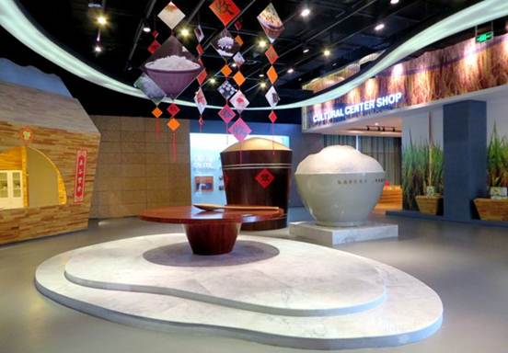

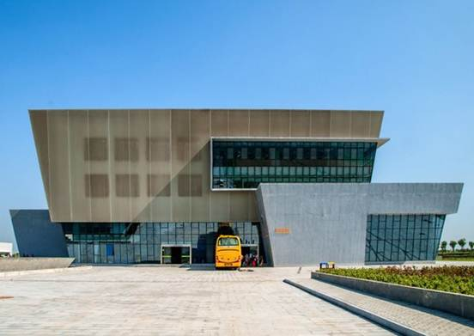

### 4.洪泽湖湿地观鸟园

洪泽湖湿地观鸟园（国家AAA级景区）：位于泗洪县城头乡林场四场，占地面积1380公顷，园内森林茂密，生长各种植物110余种，鸟类约194种。鸟类以鹭鸟为主，尤以牛背鹭、池鹭、苍鹭、白鹭等居多，鸟类栖息高峰期可达数十万只，场景非常壮观，被江苏省指定为“青少年爱鸟护鸟教育基地”，也是全国著名的鹭鸟拍摄基地，摄影家的天堂。景点很好的保存了湿地森林的原生态风貌，森林繁茂、空气清新，湖水澄碧、百鸟鸣唱、野趣浓郁，是集森林观光、会议旅游、休闲度假、参与性娱乐为一体的湖滨特色森林公园。

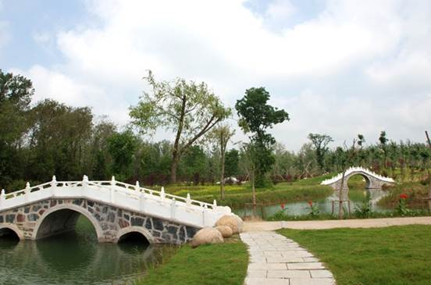

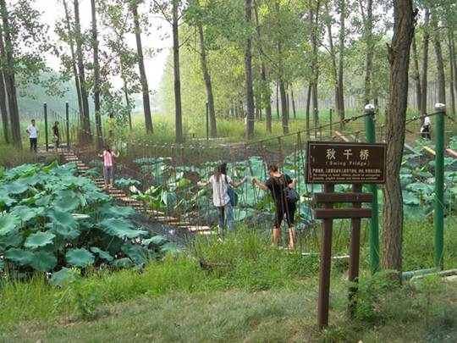

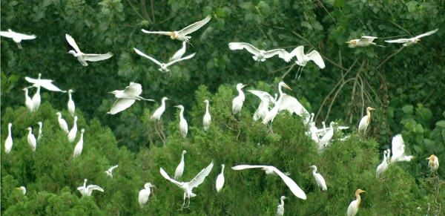

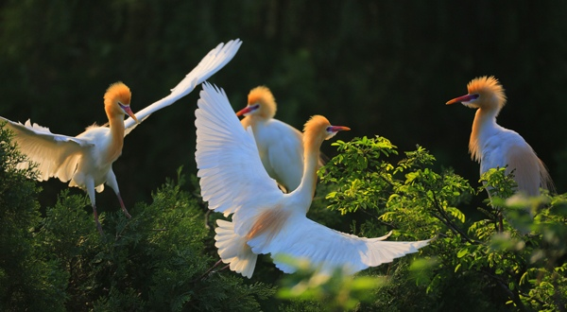

## 美食文化

做成点击图片进入网页的效果



### 1.洪泽湖大闸蟹

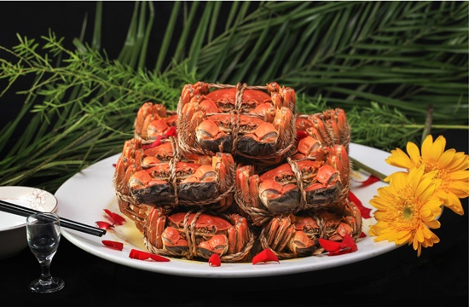

主料：洪泽湖大闸蟹20只

做法：取洪泽湖大闸蟹洗净，捆好上蒸锅蒸30分钟即可。

功效及营养价值：大闸蟹营养丰富，据《本草纲目》记载：螃蟹具有舒筋益气、理胃消食、通经络、散诸热、散瘀血之功效。蟹肉味咸性寒，有清热、化瘀、滋阴之功，可治疗跌打损伤、筋伤骨折、过敏性皮炎。蟹壳煅灰，调以蜂蜜，外敷可治黄蜂蜇伤或其他无名肿毒。蟹肉也是儿童天然滋补品，经常食用可以补充优质蛋白和各种微量元素。

### 2.泗洪清水龙虾

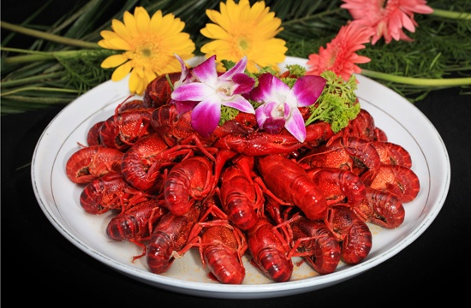

主料：龙虾1500g

配料：葱、生姜

做法：把洪泽湖里的龙虾（重量：8钱至1两左右），用清水洗净，加入葱姜盐一起下锅，30分钟即可使用。

功效及营养价值：龙虾体内的蛋白质含量很高，且肉质松软，易消化，对身体虚弱以及病后需要调养的人是极好的食物；虾肉内还富含镁、锌、碘、硒等，能保护心血管系统，减少血液中胆固醇含量，防止动脉硬化，同时还能扩张冠状动脉，有利于预防高血压及心肌梗塞。

### 3.湿地地锅泥鳅

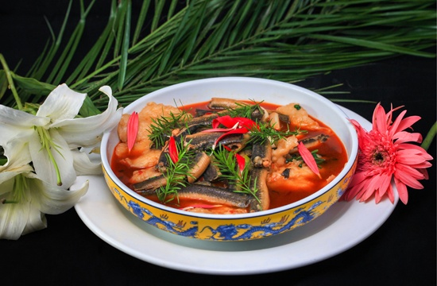

主料：野生泥鳅1000g

配料：油、盐、酱、醋、糖、椒皮

做法：泥鳅去头尾及内脏待用，锅烧热后把泥鳅和调料一起下锅翻炒后，加水烧开，泥鳅熟即可。

功效及营养价值：泥鳅被誉为“水中人参”，其味道鲜美，肉质细嫩，营养丰富，在医药上具有较高价值，中医认为，泥鳅味甘、性平，能调中益气、祛湿解毒、滋阴清热、通络补益肾气。《本草纲目》中记载，泥鳅有“暖中益气”之功效，能解渴酒、利小便、壮阳、收痔。生泥鳅外面的那层滑液能清肝、利胆、消炎，对肝炎、胆囊炎都有帮助。

### 4.穆墩岛杂鱼锅贴

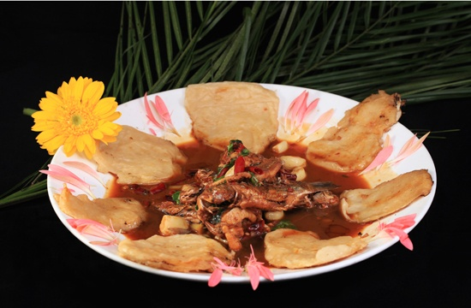

主料：小杂鱼500g

配料：精粉

做法：小杂鱼宰杀洗净，精粉加水调和擀成面片，锅烧热加葱姜炸香，加入小杂鱼和调料，锅开后把面皮贴在鱼锅上至熟即可。

功效及营养价值：杂鱼味道鲜美，而且营养价值极高。鱼肉中富含丰富的硫胺素、核黄素、尼克酸、维生素D等和一定量的钙、磷、铁等矿物质。鱼肉中脂肪含量虽低，但其中的脂肪酸被证实有降糖、护心和防癌的作用。而且鱼肉中的维生素D、钙、磷，能有效地预防骨质疏松症。

## 地方特产

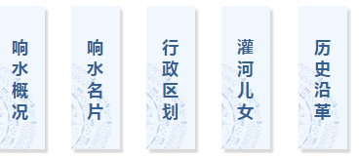

能不能做成上图这样，点击文字进入网页效果

参考：<http://xiangshui.yancheng.gov.cn/col/col9584/index.html>

### 1.陶罐荷叶茶

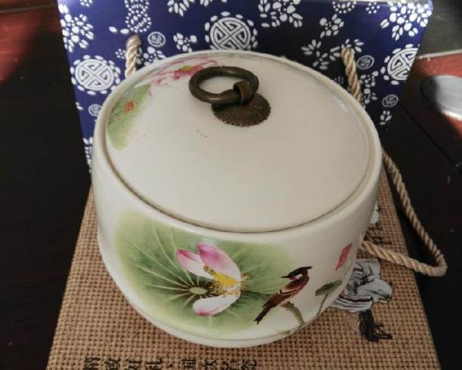

陶罐荷叶茶系列精选洪泽湖湿地优质野生荷叶，经嫩叶夜间采摘、特殊工艺杀青消毒、传统工艺炒制而成，具有清心火、平肝火、泻脾火、降肺火以及清热养神、降压利尿、敛液止汗、止血固精、减肥瘦身等功效。盛装荷叶的陶罐颜色考究，绘以形态各异的荷花荷叶，包装盒采用蓝花布与麻绳元素，增强了产品的古色古香韵味，高档尼龙绳提扣方便提携。

### 2.洪泽湖大闸蟹精品礼盒

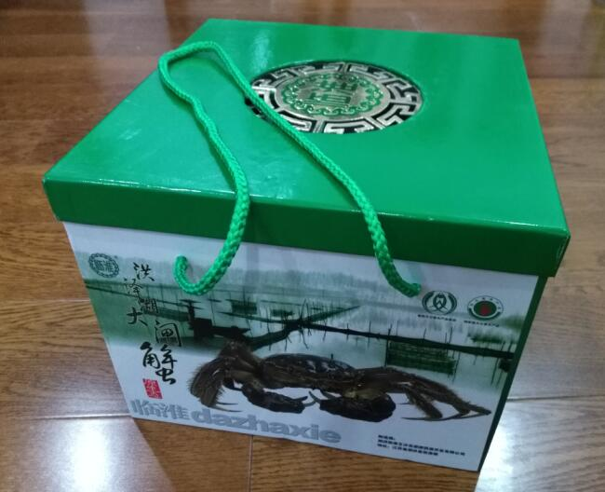

洪泽湖大闸蟹精品礼盒是通用商品包装盒的一种，包装产品为洪泽湖大闸蟹与甲鱼。产品产自洪泽湖，此水域水质清澈、水草茂盛，湖底含有丰富的鱼虾等有机生物，在此生长的螃蟹个个具有白肚、金爪、红毛、膏红肉鲜等明显特征，是蟹中极品。不同的规格不同的价格，适宜广大游客购买赠送亲朋好友。

### 3.洪泽湖甲鱼精品礼盒

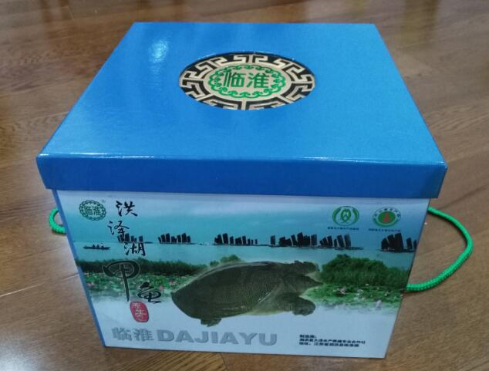

洪泽湖大闸蟹精品礼盒是通用商品包装盒的一种，包装产品为洪泽湖大闸蟹与甲鱼。产品产自洪泽湖，此水域水质清澈、水草茂盛，湖底含有丰富的鱼虾等有机生物，在此生长的螃蟹个个具有白肚、金爪、红毛、膏红肉鲜等明显特征，是蟹中极品。不同的规格不同的价格，适宜广大游客购买赠送亲朋好友。

### 4.洪泽湖湿地鸭蛋

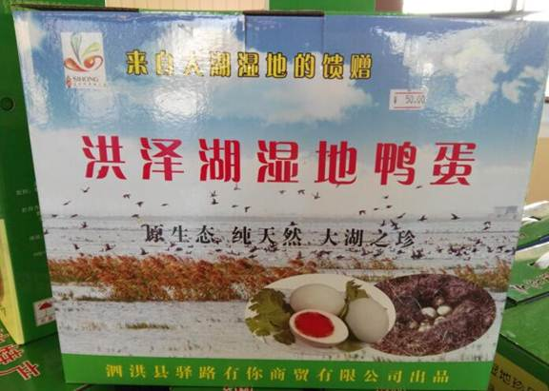

精选洪泽湖湿地周边渔家特有的散养鸭蛋，经清洗、腌制、分装等步骤精制而成，配有提把方便提携，包装精致，是走亲访友的必备佳品。